1. **(25%)** Dos puntos en el plano se pueden representar mediante una estructura de dos campos. Escriba la función **void medio (struct punto p1, struct punto p2, struct punto * p3)**, que guarde en p3 el punto medio.

Se tiene la estructura: **struc**t punto

{

float x;

float y;

};

1. **(25%)** Se conoce la función **float promedio(float val[ ], int n)** la cual retorna el promedio de los valores contenidos en el arreglo “val”. Se desea realice la función **float stdev(float x[ ], int n)**, que retorne la desviación estándar de los valores en el arreglo “x”. La fórmula de la desviación estándar es como sigue:

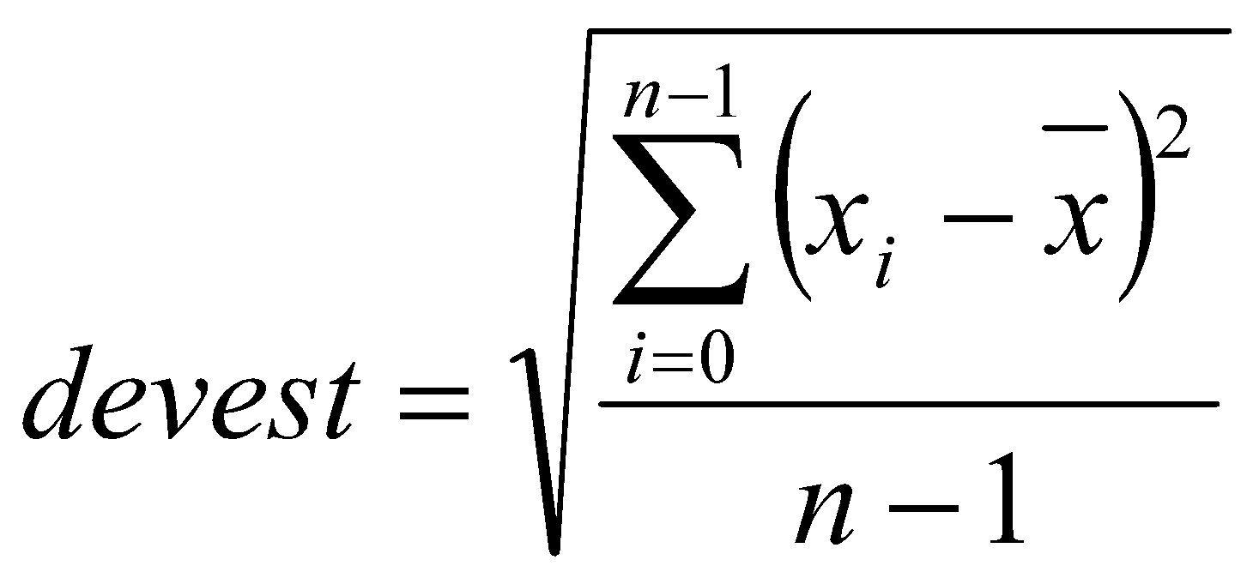 , donde 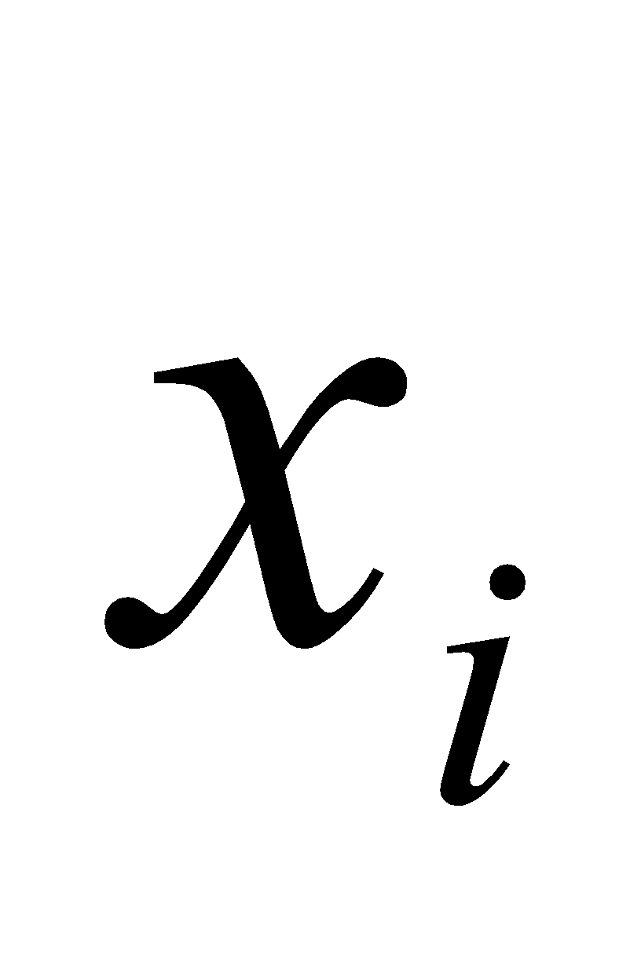 es el i-ésimo valor en el arreglo “x” y 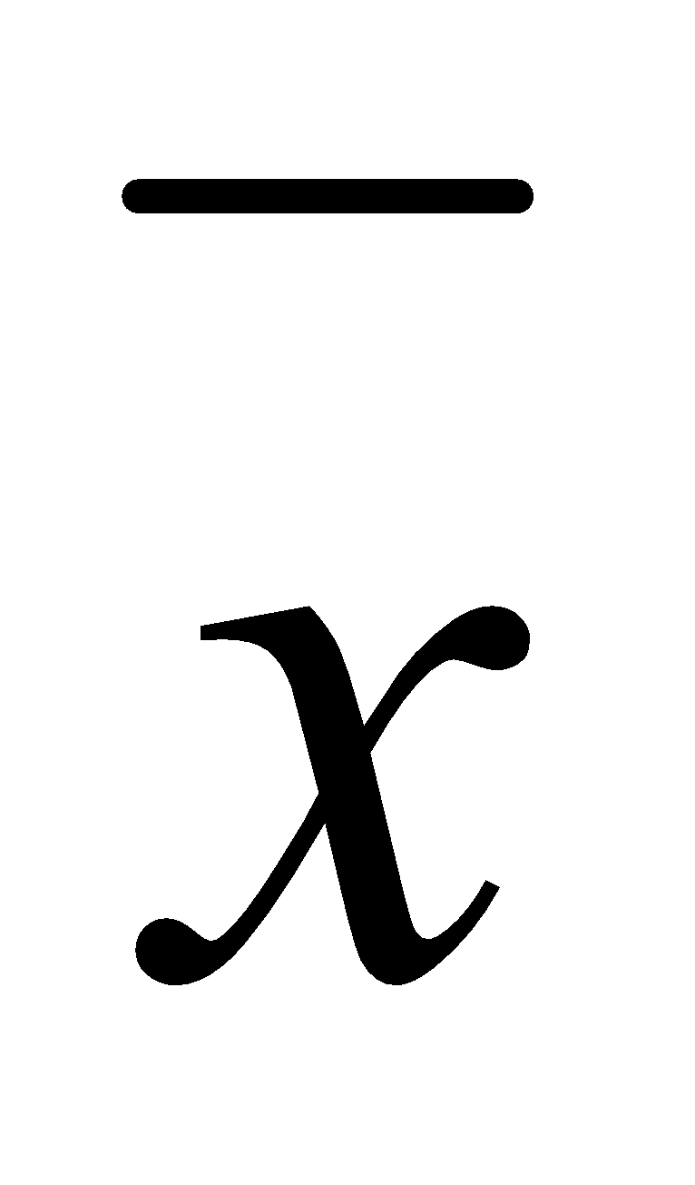 es el promedio de los valores en el arreglo “x”.

1. **(20%)** Realice la función recursiva **void printinvstr(char *s)**, que imprime la cadena de caracteres “**s**” invertida.
2. **(30%)** Se desea eliminar la palabra más grande de una frase, para esto realice las funciones que crea conveniente.